**Convenciones de Nombre**



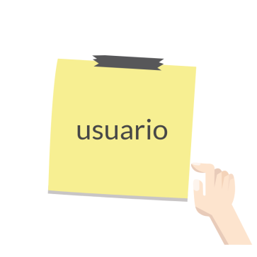



Cuando identificamos datos es importante seguir estándares para los nombres de los elementos que estamos definiendo en nuestra base de datos. Existen varias convenciones que se han heredado de los lenguajes de programación, las cuales pueden ser usadas en el contexto de las bases de datos. Es importante proponer un estilo, y mantener esa convención a lo largo del proyecto.

Tenemos algunas decisiones que tomar:

* **Idioma:** ¿En qué idioma vas a nombrar tus entidades? por ejemplo en español. Recuerda que si tomas lenguajes distintos al inglés debes omitir cualquier caracter específico para ese idioma, tal como “ñ” o la tilde en el idioma español, ya que muchos lenguajes de programación o aplicaciones de software pueden tener problemas con estos caracteres. Por ejemplo, debes escribir “descripcion” en lugar de descripción, y “anho” en lugar de año.
* **Singular o Plural:** Definir si una entidad o atributo se escribirá en plural o singular.
* **Usar Prefijos:** Si se quiere algún prefijo para los elementos. Ejemplo: HotelNombre para referir al nombre del Hotel, es decir, usar el prefijo Hotel para todos los atributos del Hotel y así mismo con todas las entidades.
* **Abreviaciones**: Si deseas abreviar algún término o no.
* **El tipo de estándar para nombramiento de una o más palabras: (Es importante resaltar que en estos estilos no se considera el espacio en blanco)**
  + **PascalCase:** La primera letra de cada palabra comenzará con mayúsculas. Por ejemplo:Persona, FechaDeNacimiento.
  + **camelCase:** Igual que PascalCase, pero la primera palabra comienza por minúscula. La primera letra de cada palabra restante comenzará con mayúsculas. Por ejemplo: Persona, fechaDeNacimiento
  + **snake_case:** Todas las letras en minúscula. Si es un elemento formado por más de una palabra, estas palabras se separarán por guion bajo `_`. Por ejemplo: persona, fecha_de_nacimiento
  + **UPPERCASE:** Todo en mayúscula sin importar la cantidad de palabras. Por ejemplo:PERSONA, FECHADENACIMIENTO
  + **lowercase:** Todo en minúsculas sin importar la cantidad de palabras. Por ejemplo: persona, fecha_de_nacimiento



Ejemplo de convención:

Una vez entendidos los diferentes estilos para escribir, decidimos lo que queramos y lo asumimos como estándar para el equipo de trabajo. Por ejemplo:

1. Trabajaremos en español sin caracteres especiales.
2. Entidades en singular, atributos en singular.
3. Sin prefijos.
4. snake_case para atributos, PascalCase para entidades.
5. Sin abreviaciones, usar nombres que describan el elemento sin necesidad de explicación por una documentación.

De esta manera tendremos definidos los estándares y un ejemplo del resultado sería:

Entidad: Persona

* id
* nombre
* fecha_de_nacimiento

Entidad: TipoDeHabitacion

* id
* nombre
* capacidad
* permite_fumar_dentro_de_la_habitacion